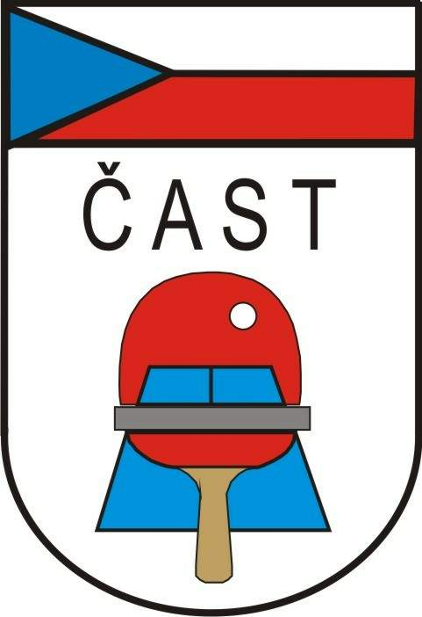
Česká asociace stolního tenisu
Komise rozhodčích

160 17 Praha 6, Zátopkova 100/2

Věc: delegace rozhodčích na mezinárodní akce

PTT Belgian Open 2013

Termín: od 31. října do 2. listopadu 2013

Místo: Sint-Niklaas (Belgie)

Pohostinství: od 30.10. – večeře do 3.11.2013 – snídaně

Obesláno celkem: 29 rozhodčích s mezinárodní licenci

Zájem projevili: JALŮVKA Lumír, JALŮVKA Jaroslav

Delegování: JALŮVKA Lumír, JALŮVKA Jaroslav

Předepsaný úbor : tmavomodré sako, sv. modrá košile, kravata / ITTF /, khaki kalhoty,
lehká společenská obuv /mokasíny/, odznak rozhodčího (ITTF ).

Doprava : Po návratu zašlete vyplněnou zprávu z turnaje ( dle Metodického pokynu pro působení rozhodčích na mezinárodních akcích).

